Правила прийому до закладу

**Порядок зарахування, відрахування та переведення учнів до інших закладів освіти**

Наказ МОН «Про затвердження Порядку зарахування, відрахування та переведення учнів до державних та комунальних закладів освіти для здобуття повної загальної середньої освіти» від 16.04.2018 № 367

Наказ МОН «Про затвердження Порядку переведення учнів (вихованців) закладу загальної середньої освіти до наступного класу» від 14 .07.2015 № 762

Лист МОН «Щодо окремих питань переведення учнів закладу загальної середньої освіти до наступного класу» від 22.07.2019 № 1/9-471

Конституція України Стаття 53. Кожен має право на освіту

1. Повна загальна середня освіта є обов’язковою.

2. Держава забезпечуєдоступністьі безоплатність дошкільної, повної загальної середньої, професійно-технічної, вищої освіти в державних і комунальних навчальних закладах…

Закон України “Про освіту”

Стаття 12. Повна загальна середня освіта   
п.4. Початкова освіта здобувається, як правило, з шести років. Діти, яким на початок навчального року виповнилося сім років, повинні розпочинати здобуття початкової освіти цього ж навчального року.

Стаття 13. Територіальна доступність повної загальної середньої освіти   
п. 1. Для забезпечення територіальної доступності повної загальної середньої освіти органи місцевого самоврядування створюють і утримують мережу закладів освіти та їхніх філій.

Кожна особа має право здобувати початкову та базову середню освіту в закладі освіти (його філії), що найбільш доступний та наближений до місця проживання особи.

Право особи здобувати початкову та базову середню освіту у державному або комунальному закладі освіти (його філії), за яким закріплена територія обслуговування, на якій проживає ця особа, гарантується, що не обмежує право особи обрати інший заклад освіти.

Закон України “Про загальну середню освіту”

Стаття 18. Зарахування учнів  
1. Місцеві органи виконавчої влади або органи місцевого самоврядування закріплюють за закладами загальної середньої освіти відповідні території обслуговування і до початку навчального року обліковують учнів, які мають їх відвідувати.

2. Зарахування учнів до закладу загальної середньої освіти проводиться наказом директора, що видається на підставі заяви, копії свідоцтва про народження дитини, за наявності медичної довідки встановленого зразка і відповідного документа про освіту (крім учнів першого класу).

3. Зарахування учнів до ліцеїв, приватних закладів загальної середньої освіти і закладів спеціалізованої освіти дозволяється проводити на конкурсних засадах.

Зарахування учнів до інших закладів загальної середньої освіти дозволяється на конкурсних засадах лише у випадках, якщо кількість поданих заяв на відповідний рівень загальної середньої освіти перевищує спроможність цього закладу. Право на першочергове зарахування до початкової школи мають діти, які проживають на території обслуговування цієї школи.

Яка медична довідка потрібна для відвідування школи

Перед вступом до школи дитина має пройти профілактичний огляд. Після медогляду видається для надання медичному працівнику загальноосвітнього навчального закладу Форма № 086-1/о «Довідка учня загальноосвітнього навчального закладу про результати обов’язкового медичного профілактичного огляду». У разі, якщо дитина має певне захворювання, то за рішенням одного з батьків або іншого законного представника дитини, у цій довідці може бути зроблено відповідний запис. Відповідно, медичні працівники шкільних навчальних закладів володітимуть необхідною інформацією про стан здоров’я дитини.

Про форми для профілактичних щеплень

Усю інформацію про проведення вакцинації чи ревакцинації, а також здійснення туберкулінових проб лікарі чи медсестри фіксують у «Карті профілактичних щеплень» (форма № 063/о). Цю форму ведуть в амбулаторно-поліклінічних, виховних і навчальних закладах. Відповідно, довідка про проведені щеплення, що містяться у формі № 063/о, дає змогу медичним працівникам освітніх закладів бути ознайомленими з наявністю чи відсутністю щеплень у конкретної дитини.

Порядок зарахування (загальні положення)

І. Зарахування до закладу освіти здійснюється відповідно до наказу його керівника, що видається на підставі заяви одного з батьків дитини (чи  повнолітньої особи, яка має намір здобувати освіту), поданої особисто (з пред’явленням документа, що посвідчує особу заявника) та за зразком (далі – заява).  
До заяви додаються:  
1) копія свідоцтва про народження дитини або документа, що посвідчує особу здобувача освіти (під час подання копії пред’являється оригінал відповідного документа);  
2) оригінал або копія медичної довідки за формою первинної облікової документації № 086-1/о «Довідка учня загальноосвітнього навчального закладу про результати обов’язкового медичного профілактичного огляду», затвердженою наказом Міністерства охорони здоров’я України від 16 серпня 2010 року № 682, зареєстрованим в Міністерстві юстиції України 10 вересня 2010 року за  
№ 794/18089;  
3) оригінал або копія відповідного документа про освіту (у разі наявності).

У разі наявності та за бажанням одного з батьків дитини до заяви можуть додаватися оригінал або копія висновку про комплексну (чи повторну) психолого-педагогічну оцінку розвитку дитини чи витягу з протоколу засідання психолого-медико-педагогічної консультації.  
У випадку подання копій документів, передбачених цим пунктом, оригінали мають бути подані до видання наказу про зарахування (крім документа, визначеного  в пункті 1).  
ІІ. Діти або один з їх батьків, які мають довідку про взяття на облік внутрішньо переміщеної особи, довідку про звернення за захистом в Україні, посвідчення біженця, посвідчення особи, яка потребує додаткового захисту або якій надано тимчасовий захист, та які не мають одного чи обох документів,  
визначених підпунктами 1 та/або 3 пункту 1 цього розділу, зараховуються до закладу освіти без подання зазначених документів згідно з цим Порядком.  
Діти, які не мають одного (чи обох) документів, визначених підпунктами 1 та/або 3 пункту 1 цього розділу, та довідки, передбаченої додатком 2, зараховуються до закладу освіти згідно з цим Порядком.

У  разі відсутності свідоцтва про народження дитини та з метою сприяння в його оформленні керівник закладу освіти зобов’язаний невідкладно поінформувати орган опіки і піклування за місцем проживання дитини чи місцезнаходженням закладу освіти.  
У випадку відсутності документа про освіту та з метою визначення класу, до якого має бути зарахована дитина, результати попереднього навчання можуть бути встановлені (у разі необхідності) відповідно до пункту 5 Положення про екстернат у загальноосвітніх навчальних закладах, затвердженого наказом  
Міністерства освіти і науки України від 13 березня 2017 року № 369, зареєстрованого наказом Міністерства юстиції України від 26 березня 2017 року № 416/30284.  
ІІІ. Зарахування дітей до закладу освіти здійснюється, як правило, до початку навчального року та відповідно до території обслуговування.

Зразки документів

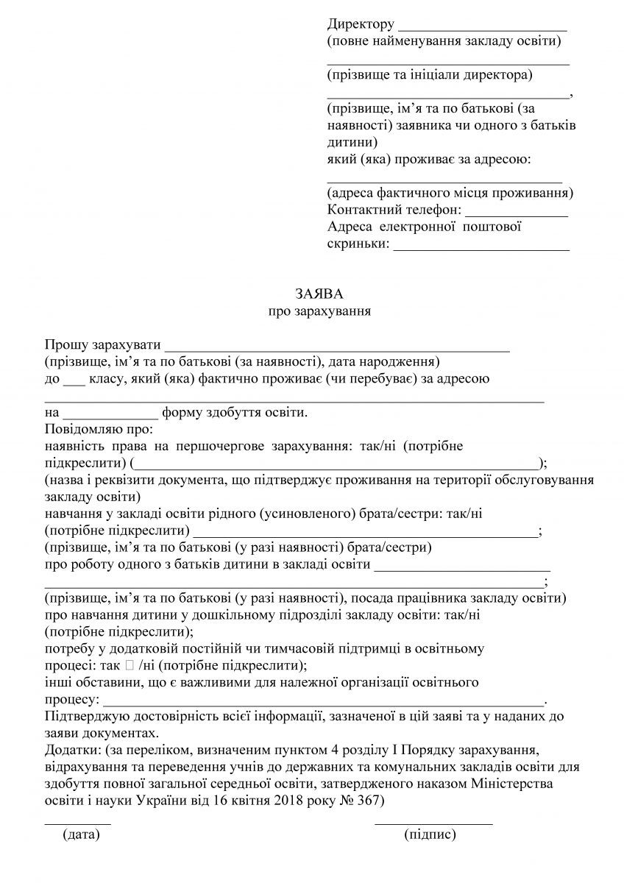

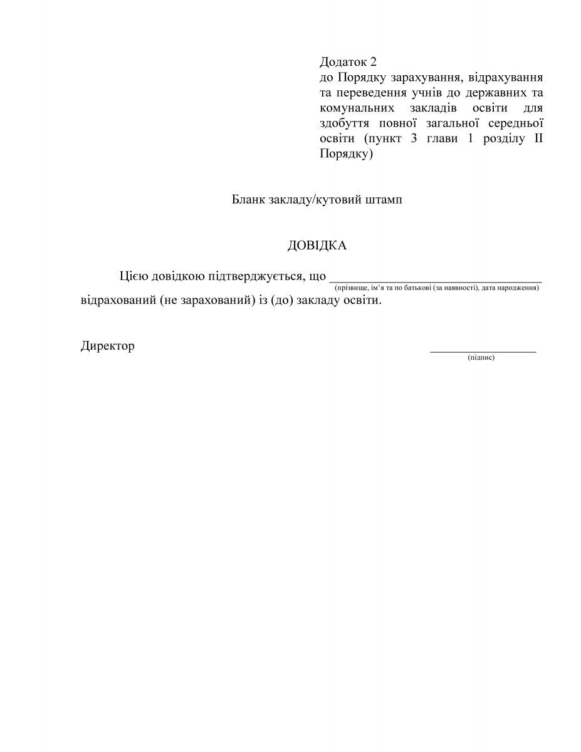

**Зарахування до початкової школи**

1. Заяву про зарахування дитини до першого класу закладу освіти, за якимзакріплена територія обслуговування, на якій проживає ця дитина, та документи:

   1) копія свідоцтва про народження дитини або документа, що посвідчує особу здобувача освіти (під час подання копії пред’являється оригінал відповідного документа);  
   2) оригінал або копія медичної довідки за формою первинної обліковоїдокументації № 086-1/о «Довідка учня загальноосвітнього навчального закладупро результати обов’язкового медичного профілактичного огляду», затвердженоюнаказом Міністерства охорони здоров’я України від 16 серпня 2010 року № 682,зареєстрованим в Міністерстві юстиції України 10 вересня 2010 року за  
№ 794/18089;  
   3) оригінал або копія відповідного документа про освіту (у разі наявності).

У разі наявності та за бажанням одного з батьків дитини до заяви можутьдодаватися оригінал або копія висновку про комплексну (чи повторну) психолого-педагогічну оцінку розвитку дитини чи витягу з протоколу засідання психолого-медико-педагогічної консультації.  
У випадку подання копій документів, передбачених цим пунктом, оригіналимають бути подані до видання наказу про зарахування (крім документа,визначеного підпунктом 1 цього пункту), подаються до відповідного закладуодним з батьків дитини особисто до 31 травня.  
Крім того, заяви та документи до 31 травня можуть бути подані до інших закладів освіти  (без обмеження їх кількості) для зарахування на вільні місця.  
У разі наявності та за бажанням одного з батьків при поданні заяви може бути пред’явлено документ, що підтверджує місце проживання дитини чи одного з її батьків на території обслуговування закладу освіти, реквізити якого вказуються в заяві.

 Впродовж 01-15 червня заяви про зарахування дітей не приймаються, що невиключає права батьків подавати заяви після 15 червня на вільні місця.  
Присутність дитини під час подання заяви, жеребкування або її зарахування не є обов’язковою, не може вимагатися працівниками закладу освіти чи бути умовою її зарахування.  
Дитина зараховується до першого класу за однією з процедур, визначених пунктами 2, 7 або 3-7 чи пунктом 8 цього розділу.

2. Якщо станом на 31 травня кількість поданих заяв не перевищує загальної кількості місць у першому (перших) класі (класах), не пізніше 01 червня видається наказ про зарахування усіх дітей.  
Список зарахованих учнів із зазначенням їх прізвищ оприлюднюється виключно в закладі освіти.  
*Інформація про наявність вільних місць оприлюднюється також впродовж двох робочих днів з дня появи вільного (вільних) місця (місць) протягом календарного року.*

3. Якщо станом на 31 травня кількість поданих заяв перевищує загальну кількість місць у першому (перших) класі (класах), зарахування дітей відбувається за такими правилами:  
1) до 01 червня включно зараховуються усі діти, місце проживання яких натериторії обслуговування закладу освіти підтверджене, а також діти, які є рідними(усиновленими) братами та/або сестрами дітей, які здобувають освіту у цьомузакладі, чи дітьми працівників цього закладу освіти, чи випускникамидошкільного підрозділу цього закладу освіти (у разі його наявності);  
2) до 15 червня включно на вільні місця зараховуються діти, які непроживають на території обслуговування цього закладу, за результатамижеребкування, процедура проведення якого розробляється відповідно до глави 2цього розділу, схвалюється педагогічною радою закладу освіти та затверджуєтьсяйого керівником;  
3) до 15 червня включно зараховуються на вільні місця та за умовиутворення окремого (окремих) класу (класів) також і ті діти, які не проживають натериторії обслуговування цього закладу, але мають бажання здобувати освіту заосвітньою програмою, що використовується закладом освіти та затвердженаДержавною службою якості освіти України. У випадку якщо кількість поданихзаяв перевищує загальну кількість місць у такому класі (класах), зарахування дітейвідбувається за результатами жеребкування.  
Діти зараховуються на вільні місця до закладу освіти за умови подання до 15 червня необхідних документів. Якщо заклад освіти, до якого дитина може бути зарахована на вільне місце, і заклад освіти, на території обслуговування якого проживає ця дитина, розташовані в межах одного населеного пункту, то до необхідних документів додається також довідка закладу освіти, на території обслуговування якого проживає дитина, про її відрахування з цього закладу чи не зарахування до нього (див Зразки документів). Така довідка має бути видана закладом освіти,на території якого проживає ця дитина, впродовж одного робочого дня з дати звернення одного з батьків дитини.

4. Впродовж двох робочих днів з дня зарахування дітей відповідно до підпункту 1 пункту 3 цієї глави заклад освіти оприлюднює з дотриманням Закону України «Про захист персональних даних» на інформаційному стенді закладу освіти, а також на офіційному сайті закладу освіти (а у разі його відсутності – на офіційному сайті органу, до сфери управління якого належить заклад освіти):  
- список зарахованих учнів із зазначенням лише їх прізвищ;  
- оголошення про дату, час, місце і спосіб проведення жеребкування;  
- інформацію про кількість вільних місць і прізвища дітей, які претендують на вільні місця;  
- наказ керівника закладу освіти про утворення конкурсної комісії у складі 3 осіб для проведення жеребкування.

5. З метою зарахування усіх дітей, зазначених у підпункті 1 пункту 3, керівник закладу освіти вживає заходів щодо раціонального використання наявних у закладі освіти приміщень та/або ініціює перед органом, у сфері управління якого перебуває заклад освіти:  
- відкриття  додаткового  (додаткових)  класу  (класів),  у  тому  числі інклюзивного чи спеціального;  
внесення необхідних змін в організацію освітнього процесу;

- вивільнення приміщень, що використовуються не за призначенням (у тому числі, шляхом припинення орендних відносин).  
У випадку, якщо після вжиття вичерпних заходів кількість дітей, які мають право на першочергове зарахування, перевищує спроможність закладу освіти, орган, у сфері управління якого перебуває заклад освіти, невідкладно має запропонувати на вибір батьків таких дітей перелік закладів освіти, максимально доступних і наближених до місця їх проживання, а також сприяти зарахуванню  
дітей до обраних їх батьками закладів освіти.

6. Після 15 червня зарахування на вільні місця відбувається у такому порядку:  
  - до початку навчального року – діти, які мають право на першочергове зарахування;  
  - впродовж навчального року – у порядку надходження заяв про зарахування.  
Інформація про закріплену за закладом територію обслуговування, спроможність закладу освіти, кількість учнів у кожному класі та, відповідно, наявність вільних місць у кожному з них обов’язково оприлюднюється в закладі освіти та на його веб-сайті (а у разі його відсутності – на веб-сайті органу, у сфері управління якого перебуває заклад освіти), щороку впродовж двох робочих днів з дня прийняття відповідного рішення, але не пізніше ніж за місяць до початку прийому заяв закладами освіти.  
Інформація про наявність вільних місць оприлюднюється також впродовж двох робочих днів з дня появи вільного (вільних) місця (місць) протягом календарного року.

7. До класів, у яких навчання здійснюється мовою корінного народу чи національної меншини поряд з державною мовою, першочергово зараховуються діти, які належать до цих корінних народів чи національних меншин. Зарахування інших дітей на вільні місця (у разі їх наявності) відбувається за  
результатами жеребкування до 15 червня включно. Після 15 червня зарахування на вільні місця відбувається у порядку надходження заяв про зарахування.

8. Особливості зарахування дітей до закладів освіти, які здійснюють освітню діяльність з урахуванням міжнародних договорів України, можуть визначатися цими договорами.

9. Зарахування дітей до 2-4 класів початкової школи відбувається на вільні місця у порядку надходження заяв про зарахування.

**Переведення між закладами освіти**

1. Для переведення учня з одного закладу освіти до іншого учень чи один з  
його батьків (для учнів, які не досягли повноліття) має звернутися до обраного ним закладу освіти щодо можливості зарахування з відповідним письмовим зверненням (запитом) в довільній формі, у тому числі шляхом надсилання його сканованої копії електронною поштою.  
Керівник закладу освіти упродовж п’яти робочих днів з дати надходження  
такого звернення (запиту) має надати заявнику письмову відповідь (у тому числі шляхом надсилання її сканованої копії на електронну пошту заявника) про наявність чи відсутність вільних місць у певному класі та, відповідно, можливість чи неможливість зарахування учня до цього класу.  
У письмовому підтвердженні можливості зарахування дитини має бути  
вказаний кінцевий термін для подання заяви про переведення та подання особової справи учня.

     2. До закладу освіти, з якого переводиться учень, подаються:  
заява одного з батьків учня (для учнів, які не досягли повноліття) або учня;  
письмове підтвердження або його сканована копія з іншого закладу освіти про можливість зарахування до нього відповідного учня.

     3. Упродовж одного робочого дня з дня отримання відповідних документів керівник закладу освіти зобов’язаний видати наказ про відрахування учня для переведення до іншого закладу освіти та видати особову справу учня.

     4. Упродовж п’яти робочих днів з дня отримання від закладу освіти  
зазначених документів учень чи один із його батьків (для учнів, які не досягли повноліття) має подати до закладу освіти, до якого переводиться учень: заяву про зарахування; особову справу учня.  
У такому випадку наказ про зарахування учня до закладу освіти має бути  
виданий упродовж одного робочого дня з дня отримання документів.